ｽﾍﾟｸﾄﾙﾗﾍﾞﾙ: ｽﾍﾟｸﾄﾙ 1

ﾗｲﾌﾞﾀｲﾑ 120.0 s

収集ｼﾞｵﾒﾄﾘ[度] :

試料傾斜角 = 0.0

方位角 = 0.0

ｴﾚﾍﾞｰｼｮﾝ = 30.0

加速電圧 = 10.00 kV

ｽﾍﾟｸﾄﾙ全ｶｳﾝﾄ数 = 104855

|  |  |  |  |
| --- | --- | --- | --- |
| ｻﾝﾌﾟﾙﾃﾞｰﾀ : | ｴﾈﾙｷﾞｰ[eV] | 分解能[eV] | ｶｳﾝﾄ数 |
| ｽﾄﾛｰﾌﾞ : | 3.8 | 51.73 | 1206594 |
|  |  |  |  |

定量最適化がおこなわれていません

ｽﾍﾟｸﾄﾙ処理 :

省略されたﾋﾟｰｸはありません

処理ｵﾌﾟｼｮﾝ : 酸素 ｽﾄｲｷｵﾒﾄﾘ (ﾉｰﾏﾗｲｽﾞ)

繰り返し回数 = 2

ｽﾀﾝﾀﾞｰﾄﾞ :

Na Albite 1999/06/01

Mg MgO 1999/06/01

Al Al2O3 1999/06/01

Si SiO2 1999/06/01

P GaP 1999/06/01

S FeS2 1999/06/01

K MAD-10 Feldspar 1999/06/01

Ca Wollastonite 1999/06/01

Cr Cr 1999/06/01

Mn Mn 1999/06/01

Fe Fe 1999/06/01

Ni Ni 1999/06/01

|  |  |  |  |  |  |
| --- | --- | --- | --- | --- | --- |
| 元素 | 質量濃度 | 原子数 | 化合物 | 化学式 |  |
|  | [%] | 濃度[%] | 濃度[%] |  |  |
| Na K | -176.49 | -330.87 | -237.91 | Na2O |  |
| Mg K | 49.49 | 87.73 | 82.05 | MgO |  |
| Al K | 9.74 | 15.56 | 18.41 | Al2O3 |  |
| Si K | 49.56 | 76.06 | 106.03 | SiO2 |  |
| P K | -1.26 | -1.76 | -2.89 | P2O5 |  |
| S K | -2.46 | -3.30 | -6.14 | SO3 |  |
| K K | 0.57 | 0.63 | 0.69 | K2O |  |
| Ca K | -6.82 | -7.33 | -9.54 | CaO |  |
| Cr K | 13.31 | 11.03 | 19.45 | Cr2O3 |  |
| Mn K | -6.39 | -5.01 | -8.25 | MnO |  |
| Fe K | 168.55 | 130.07 | 216.83 | FeO |  |
| Ni K | -61.88 | -45.43 | -78.75 | NiO |  |
| O | 64.08 | 172.62 |  |  |  |
| ﾄｰﾀﾙ | 100.00 |  |  |  |  |

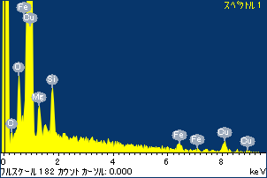

ﾌﾟﾛｼﾞｪｸﾄ : ﾌﾟﾛｼﾞｪｸﾄ 1

ｵｰﾅｰ : Administrator

領域 分析領域 24

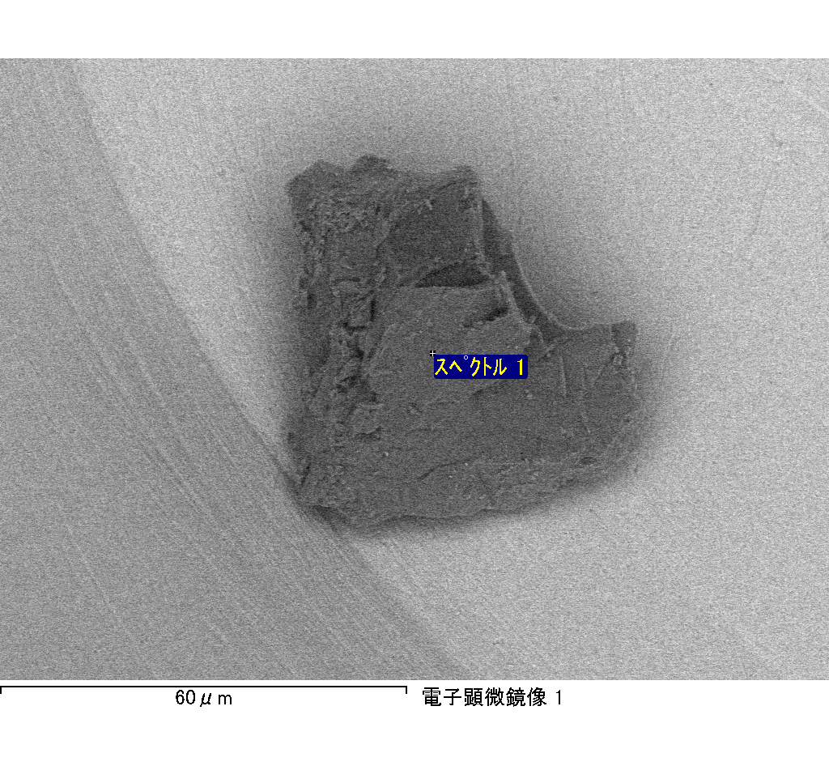

ｽﾍﾟｸﾄﾙﾗﾍﾞﾙ: ｽﾍﾟｸﾄﾙ 1

ﾗｲﾌﾞﾀｲﾑ 120.0 s

収集ｼﾞｵﾒﾄﾘ[度] :

試料傾斜角 = 0.0

方位角 = 0.0

ｴﾚﾍﾞｰｼｮﾝ = 30.0

加速電圧 = 10.00 kV

ｽﾍﾟｸﾄﾙ全ｶｳﾝﾄ数 = 114828

|  |  |  |  |
| --- | --- | --- | --- |
| ｻﾝﾌﾟﾙﾃﾞｰﾀ : | ｴﾈﾙｷﾞｰ[eV] | 分解能[eV] | ｶｳﾝﾄ数 |
| ｽﾄﾛｰﾌﾞ : | 3.8 | 51.78 | 1204604 |
|  |  |  |  |

定量最適化がおこなわれていません

ｽﾍﾟｸﾄﾙ処理 :

定量計算に使用されていないﾋﾟｰｸ : 4.615 keV

処理ｵﾌﾟｼｮﾝ : 酸素 ｽﾄｲｷｵﾒﾄﾘ (ﾉｰﾏﾗｲｽﾞ)

繰り返し回数 = 2

ｽﾀﾝﾀﾞｰﾄﾞ :

Na Albite 1999/06/01

Mg MgO 1999/06/01

Al Al2O3 1999/06/01

Si SiO2 1999/06/01

P GaP 1999/06/01

S FeS2 1999/06/01

K MAD-10 Feldspar 1999/06/01

Ca Wollastonite 1999/06/01

Cr Cr 1999/06/01

Mn Mn 1999/06/01

Fe Fe 1999/06/01

Ni Ni 1999/06/01

|  |  |  |  |  |  |
| --- | --- | --- | --- | --- | --- |
| 元素 | 質量濃度 | 原子数 | 化合物 | 化学式 |  |
|  | [%] | 濃度[%] | 濃度[%] |  |  |
| Na K | -27.62 | -21.67 | -37.23 | Na2O |  |
| Mg K | 2.52 | 1.87 | 4.19 | MgO |  |
| Al K | 19.05 | 12.74 | 35.98 | Al2O3 |  |
| Si K | 54.63 | 35.09 | 116.87 | SiO2 |  |
| P K | 0.70 | 0.41 | 1.60 | P2O5 |  |
| S K | -0.18 | -0.10 | -0.44 | SO3 |  |
| K K | 2.14 | 0.99 | 2.58 | K2O |  |
| Ca K | 2.39 | 1.08 | 3.35 | CaO |  |
| Cr K | -0.34 | -0.12 | -0.50 | Cr2O3 |  |
| Mn K | -1.75 | -0.57 | -2.26 | MnO |  |
| Fe K | 3.51 | 1.13 | 4.52 | FeO |  |
| Ni K | -22.52 | -6.92 | -28.66 | NiO |  |
| O | 67.46 | 76.08 |  |  |  |
| ﾄｰﾀﾙ | 100.00 |  |  |  |  |

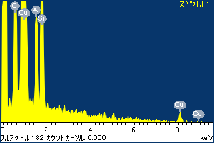

ﾌﾟﾛｼﾞｪｸﾄ : ﾌﾟﾛｼﾞｪｸﾄ 1

ｵｰﾅｰ : Administrator

領域 分析領域 25

